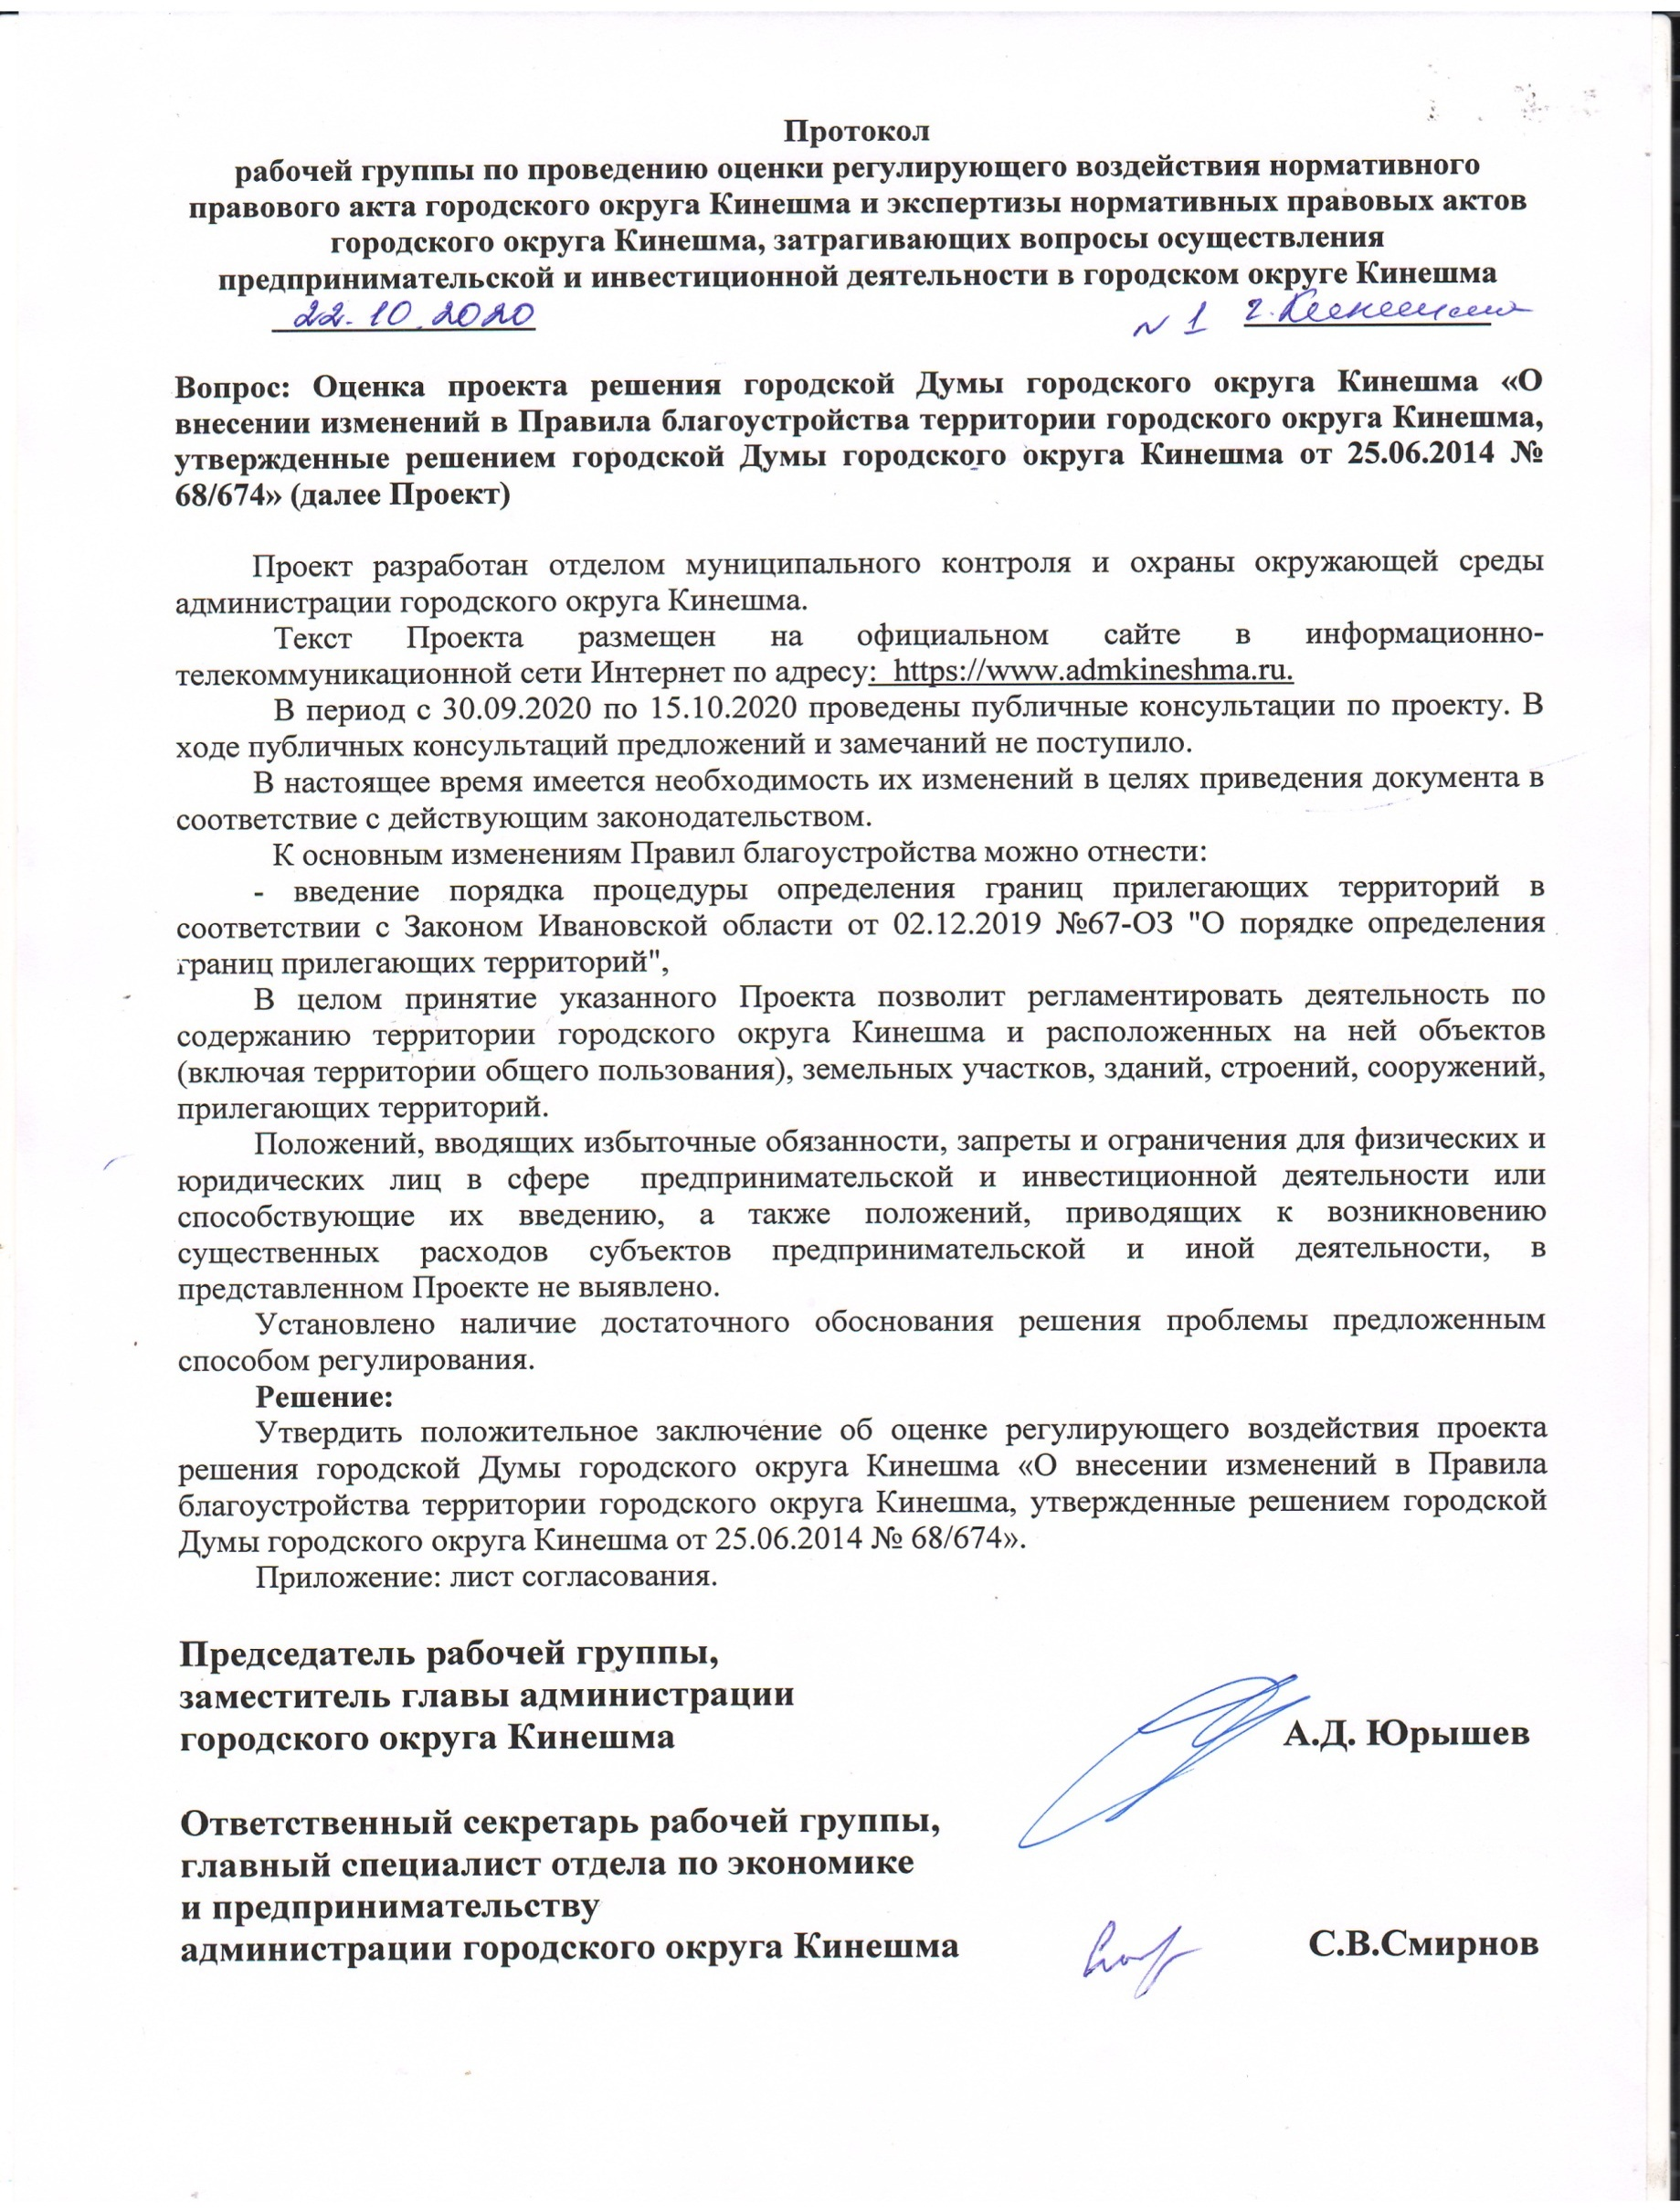
Протокол
рабочей группы по проведению оценки регулирующего воздействия нормативного правового акта городского округа Кинешма и экспертизы нормативных правовых актов городского округа Кинешма, затрагивающих вопросы осуществления предпринимательской и инвестиционной деятельности в городском округе Кинешма
________________ _______________

Вопрос: Оценка проекта решения городской Думы городского округа Кинешма «О внесении изменений в Правила благоустройства территории городского округа Кинешма, утвержденные решением городской Думы городского округа Кинешма от 25.06.2014 № 68/674» (далее Проект)

Проект разработан отделом муниципального контроля и охраны окружающей среды администрации городского округа Кинешма.
Текст Проекта размещен на официальном сайте в информационно-телекоммуникационной сети Интернет по адресу: https://www.admkineshma.ru.
В период с 30.09.2020 по 15.10.2020 проведены публичные консультации по проекту. В ходе публичных консультаций предложений и замечаний не поступило.
В настоящее время имеется необходимость их изменений в целях приведения документа в соответствие с действующим законодательством.
К основным изменениям Правил благоустройства можно отнести:
- введение порядка процедуры определения границ прилегающих территорий в соответствии с Законом Ивановской области от 02.12.2019 №67-ОЗ "О порядке определения границ прилегающих территорий".
В целом принятие указанного Проекта позволит регламентировать деятельность по содержанию территории городского округа Кинешма и расположенных на ней объектов (включая территории общего пользования), земельных участков, зданий, строений, сооружений, прилегающих территорий.

Положений, вводящих избыточные обязанности, запреты и ограничения для физических и юридических лиц в сфере предпринимательской и инвестиционной деятельности или способствующие их введению, а также положений, приводящих к возникновению существенных расходов субъектов предпринимательской и иной деятельности, в представленном Проекте не выявлено.

Установлено наличие достаточного обоснования решения проблемы предложенным способом регулирования.

Решение:

Утвердить положительное заключение об оценке регулирующего воздействия проекта решения городской Думы городского округа Кинешма «О внесении изменений в Правила благоустройства территории городского округа Кинешма, утвержденные решением городской Думы городского округа Кинешма от 25.06.2014 № 68/674».

Приложение: лист согласования.

Председатель рабочей группы,

заместитель главы администрации

городского округа Кинешма А.Д. Юрышев

Ответственный секретарь рабочей группы,

главный специалист отдела по экономике

и предпринимательству

администрации городского округа Кинешма С.В.Смирнов

